Sử dụng script DB_Muahang.sql để tạo CSDL cho bài thực hành.
- Form login:
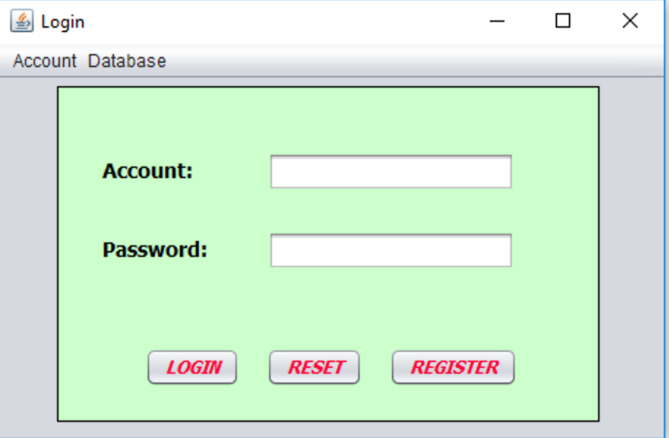
Yêu cầu:
- Nhấn nút Reset sẽ xoá trắng các TextBox.
- Nhấn nút Register sẽ chuyển đến Form Register.
- Nhấn nút Login thì:
+ Check input
+ Check thông tin tài khoản, nếu đúng thì thông báo thành công và di chuyển đến Form main bên dưới.
- Form đăng ký:
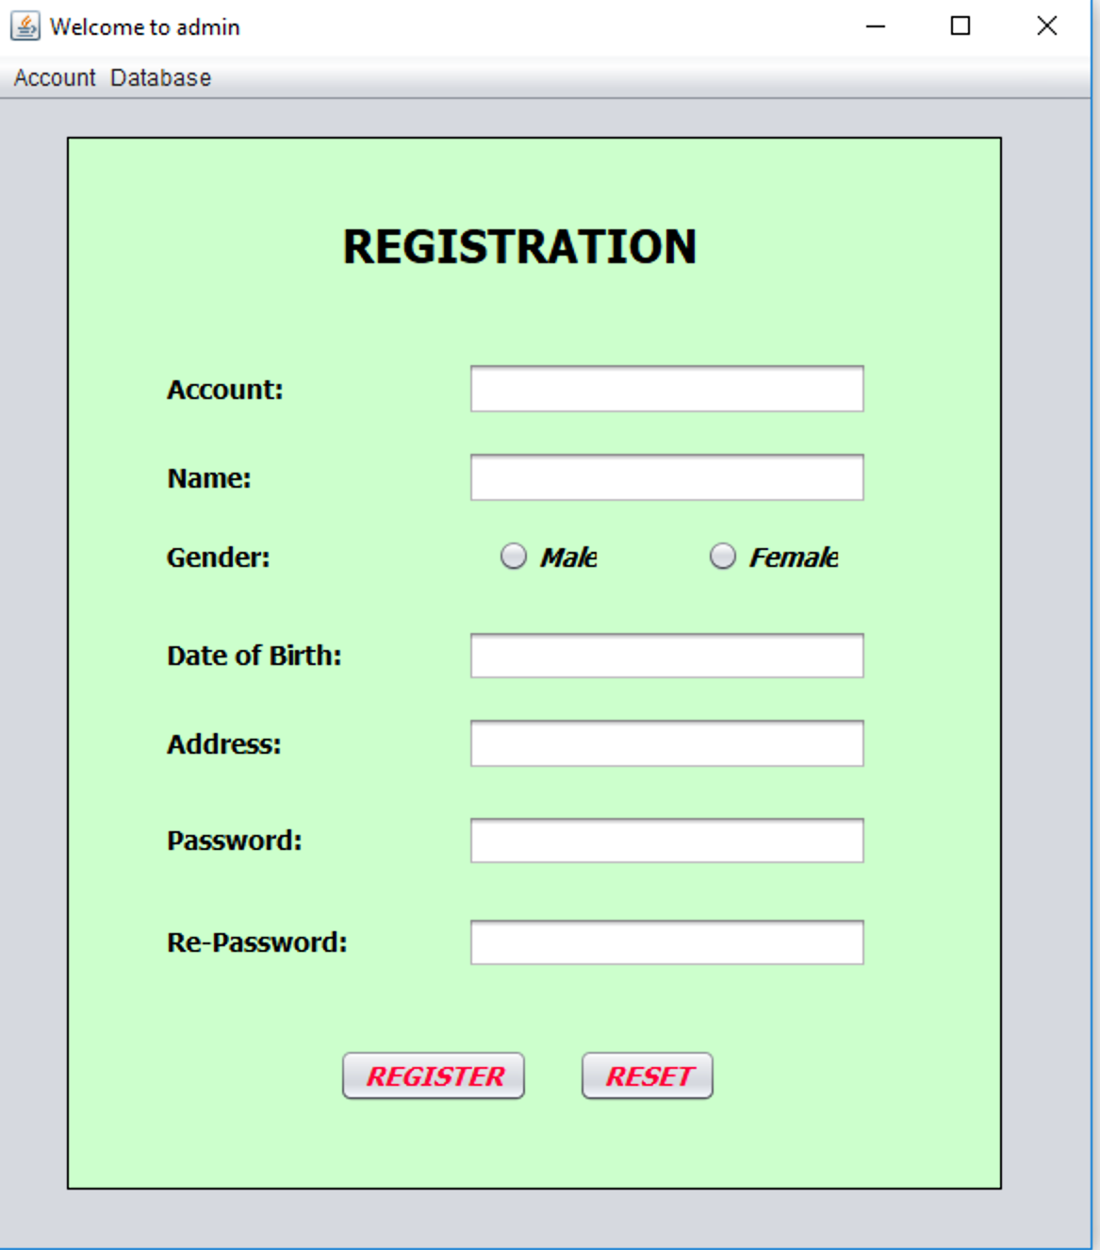

- Form main_Mặt hàng:
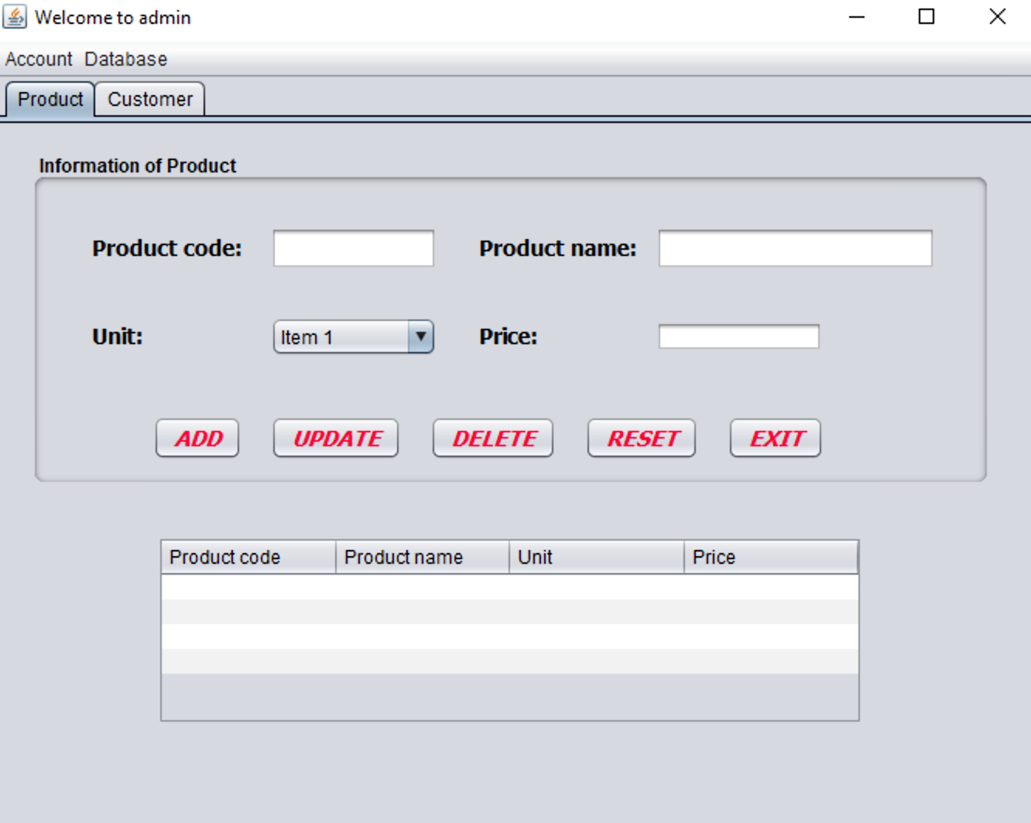
Yêu cầu:
- Khi load form thì hiện thị thông tin mặt hàng lên table
- Kiểm soát trạng thái của các Button sao cho logic với xử lý liên quan.
- Chọn 1 record trên table thì hiển thị chi tiết lên các mục bên trên.
- Nhấn nút Reset thì xoá trắng các TextBox.
- Nhấn nút exit thì thoát.
- Nhấn nút Add thì:
+ Check thông tin input.
+ Check mã tồn tại
+ Add thông tin vào bảng mặt hàng tương ứng.
- Nhấn nút Update thì update thông tin của mặt hàng đã tồn tại.
- Nhấn nút Delete thì xoá mặt hàng đã tồn tại.
* Lưu ý: Check các xử lý, thao tác và dữ liệu cẩn thận.

- Form main_Khách hàng

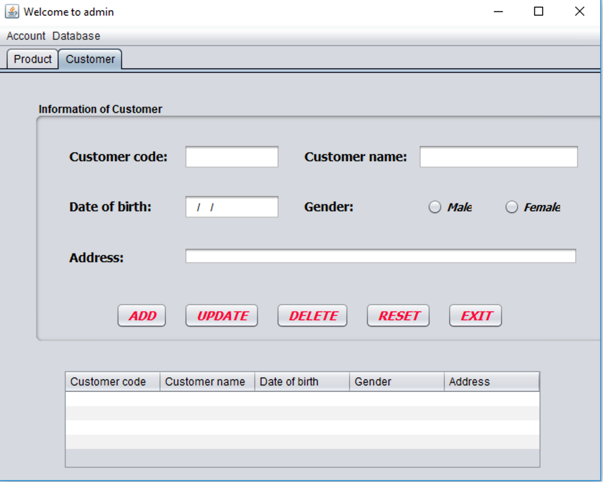
Thực hiện các yêu cầu tương ứng như trên form mặt hàng

